**Контрольный тест по изобразительному искусству за год**

**для учащихся 5-х классов.**

**ВАРИАНТ 1**

**Цель:** обобщить знания по темам**:**

**«Древние корни народного искусства».**

«Связь времен в народном искусстве».

«Декор – человек, общество, время».

«Декоративное искусство в современном мире»

Инструкция по выполнению работы

На выполнение работы по изобразительному искусству даётся 40 минут, включая и организационную часть. Работа состоит из 3-х частей.

Часть А состоит из 8 заданий с выбором ответа.

Часть В состоит из трех заданий. Два задания – установление соответствия. Третье - в предложении вставить пропущенное слово.

Часть С представляет собой практическую работу по составлению композиции.

Правильный ответ на каждое задание части А оценивается одним баллом. Задание части В оценивается от 1 до 3 баллов, Дополнительная часть С оценивается пятью баллами. Баллы, полученные Вами за все выполненные задания, суммируются.

|  |  |  |  |  |
| --- | --- | --- | --- | --- |
| Баллы | менее 5 | 5-8 | 9- 14 | 15 - 20 |
| Отметка | 2 | 3 | 4 | 5 |

**Часть А** (В заданиях предполагается только один правильный ответ)

**А1: Чем являлись для славянского народа: солярные знаки, конь, птица, древо жизни, мать-земля?**

А) талисманы Б) украшения В) обереги

**А2: Крестьянский дом-жильё в России**

А) изба Б) яранга В) юрта

**А3: Как называлось место в избе, где висела икона?**

А) место для молитвы Б) красный угол В) женская половина

**А4: Синий цвет - основной цвет народных промыслов**

А) гжели Б) хохломы В) жостова

**А5: Что такое геральдика? Выберите верное определение:**

А) геральдика – наука о марках. Б) геральдика – наука о денежных знаках.

В) геральдика – наука о гербах и их прочтении.

**А6: Что символизировало "Древо жизни" в древние времена?**

А) Крепкое здоровье. Б) Хороший урожай. В) Счастливое продолжение рода.

**А7: В Западной Европе XVII века роскошь и огромная стоимость королевского костюма говорили:**

А) о процветании государства. Б) чтобы поднимать престиж среди других стран

В) все варианты верны.

**А8: Материал изготовления дымковской игрушки:**

А) пластилин Б) глина В) дерево

**Часть В**. (При выполнении части В внимательно читайте условия выполнения заданий)

**B 1:**  Соотнесите изображение фото с геральдической символикой

1. Символ силы и стойкости
2. Символ счастья
3. Символ дружбы.

А)  Б) 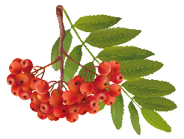 В) 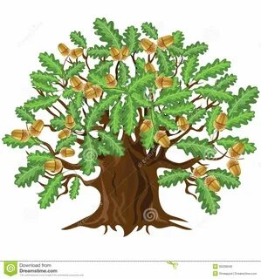

**B 2:** Соотнеси изображение орнамента с его видом

**1 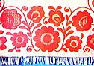 23** 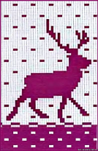

А) Животный Б) Растительный В) Геометрический

**B 3:** Вставь пропущенное слово

Керамика – это изделия и материалы из … и её смесей, закреплённые обжигом.

**Содержание работы С:**

изобрази на плоскости свой образ одного из предметов (посуду, игрушку), по мотивам какого-либо народного промысла России (Хохлома, Гжель, Жостово, Городец, Дымка, Филимоново, Каргополье или др.). Укрась его геометрическим или растительным орнаментом, свойственным данному промыслу, подпиши.

**Контрольный тест по изобразительному искусству за год**

**для учащихся 5-х классов.**

**ВАРИАНТ 2**

**Цель:** обобщить знания по темам**:**

**«Древние корни народного искусства».**

«Связь времен в народном искусстве».

«Декор – человек, общество, время».

«Декоративное искусство в современном мире»

Инструкция по выполнению работы

На выполнение работы по изобразительному искусству даётся 40 минут, включая и организационную часть. Работа состоит из 3-х частей.

Часть А состоит из 8 заданий с выбором ответа.

Часть В состоит из трех заданий. Два задания – установление соответствия. Третье - в предложении вставить пропущенное слово.

Часть С представляет собой практическую работу по составлению композиции.

Правильный ответ на каждое задание части А оценивается одним баллом. Задание части В оценивается от 1 до 3 баллов, Дополнительная часть С оценивается пятью баллами. Баллы, полученные Вами за все выполненные задания, суммируются.

|  |  |  |  |  |
| --- | --- | --- | --- | --- |
| Баллы | менее 5 | 5-8 | 9- 14 | 15 - 20 |
| Отметка | 2 | 3 | 4 | 5 |

**Часть А** (В заданиях предполагается только один правильный ответ)

**А1: Для чего народный мастер так тщательно украшал окружающие его предметы знаками и символами, выстраивая из них причудливые узоры?**

А) для красоты Б) для защиты В) для удобства

**А2: Крестьянский дом-жильё в России**

А) изба Б) хата В) юрта

**А3: Какой предмет был неизменной спутницей женщины?**

А) веретено Б) челнок В) прялка

**А4: Отметь название народного промысла, который известен росписью по дереву:**

А) Городец Б) Дымково В) Жостово

**А5: Что такое Герб?**

А) это композиция из различных символов, которая отражала степень знатности, основные занятия и заслуги представителей рода.

Б) отличительный знак.

В) это выражение, отражающее жизненные принципы рыцаря.

**А6: Что символизировало "Древо жизни" в древние времена?**

А) Крепкое здоровье. Б) Хороший урожай. В) Счастливое продолжение рода.

**А7: Техника росписи ткани, рисунок на которую наносится ручным способом:**

А) панно. Б) батик В) витраж.

**А8: Что такое Декоративно-прикладное искусство?**

А) изделия из соломки Б) заводские изделия В) это создание художественных зделий, имеющих практическое значение в быту

**Часть В**. (При выполнении части В внимательно читайте условия выполнения заданий)

**B 1:**  Соотнесите изображение фото с основными элементами декоративного убранства русской избы

1. Причелины
2. Наличники
3. Конь-охлупень

А) 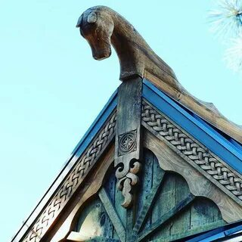 Б) 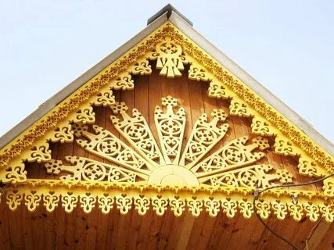 В) 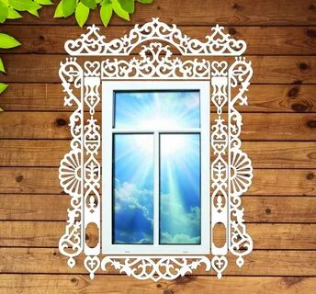

**B 2:** Какое изображение не относится к числу символов-оберегов:

**1**  **2**  **3** 

А) Солнце Б) Вода В) Гром

**B 3:** Вставь пропущенное слово

В прикладном искусстве Древней Руси часто встречаются изображения птиц. Они символизируют … .

**Содержание работы С:**

изобрази на плоскости свой образ одного из предметов (посуду, игрушку), по мотивам какого-либо народного промысла России (Хохлома, Гжель, Жостово, Городец, Дымка, Филимоново, Каргополье или др.). Укрась его геометрическим или растительным орнаментом, свойственным данному промыслу, подпиши.

**Контрольный тест по изобразительному искусству за год**

**для учащихся 5-х классов.**

**ВАРИАНТ 3**

**Цель:** обобщить знания по темам**:**

**«Древние корни народного искусства».**

«Связь времен в народном искусстве».

«Декор – человек, общество, время».

«Декоративное искусство в современном мире»

Инструкция по выполнению работы

На выполнение работы по изобразительному искусству даётся 40 минут, включая и организационную часть. Работа состоит из 3-х частей.

Часть А состоит из 8 заданий с выбором ответа.

Часть В состоит из трех заданий. Два задания – установление соответствия. Третье - в предложении вставить пропущенное слово.

Часть С представляет собой практическую работу по составлению композиции.

Правильный ответ на каждое задание части А оценивается одним баллом. Задание части В оценивается от 1 до 3 баллов, Дополнительная часть С оценивается пятью баллами. Баллы, полученные Вами за все выполненные задания, суммируются.

|  |  |  |  |  |
| --- | --- | --- | --- | --- |
| Баллы | менее 5 | 5-8 | 9- 14 | 15 - 20 |
| Отметка | 2 | 3 | 4 | 5 |

**Часть А** (В заданиях предполагается только один правильный ответ)

**А1: Вид искусства, в котором красота служит для украшения быта человека**

А) Декоративно-прикладное искусство Б) пейзаж В) краски

**А2: Где находилось почетное место в избе «красный угол» -**

А) в центре избы Б) у порога В) в переднем углу избы

**А3: Какой цвет преобладал в народной вышивке:**

А) жёлтый Б) красный В) чёрный

**А4: С какой целью с давних времен воины разрисовывали своё тело:**

А) для устрашения и защиты Б) ради забавы В) чтобы привлечь внимание

**А5: Выберите верное определение:**

А) геральдика – наука о денежных знаках и монетах. Б) геральдика – наука о гербах и их прочтении. В) геральдика – наука о марках.

**А6: Символика изображения медведя:**

А) власть, господство. Б) верность, преданность. В) сила, мужество.

**А7: Узор, предназначенный для украшения различных предметов:**

А) украшение. Б) наклейка В) орнамент.

**А8: Произведение декоративного искусства, выполненного из цветного стекла:**

А) панно Б) батик В) витраж

**Часть В**. (При выполнении части В внимательно читайте условия выполнения заданий)

**B 1:**  Какие предметы входят в убранство и интерьер русской избы:

1. Ухват 2. Печь
   1. Кастрюля 4. Прялка

А) 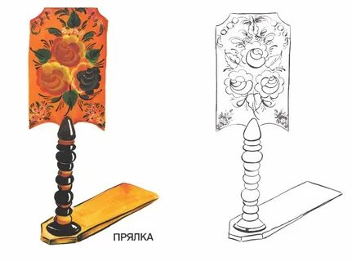 Б) 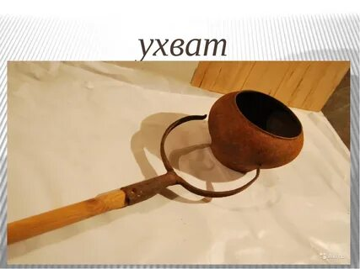 В) 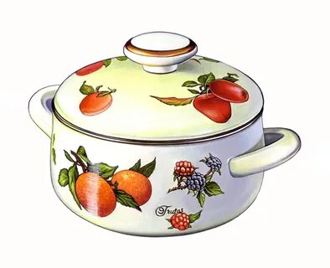Г) 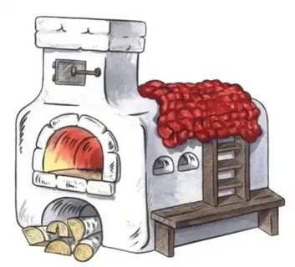

**B 2:** Какие из представленных элементов одежды входят в народный женский наряд:

**1 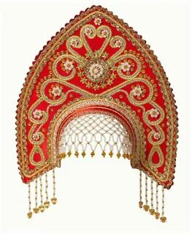 2 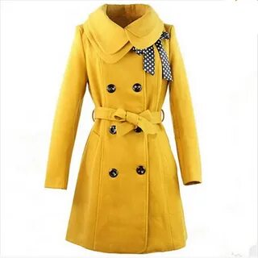 3 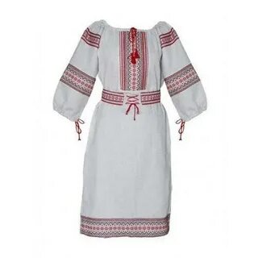 4** 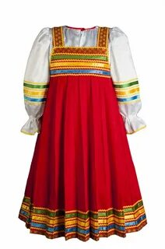

А) Пальто Б) Сарафан В) Кокошник Г) Рубаха

**B 3:** Вставь пропущенное слово

В декоре промысла … присутствуют розаны и купавки.

**Содержание работы С:**

Изобрази на плоскости свой образ одного из предметов (посуду, игрушку), по мотивам какого-либо народного промысла России (Хохлома, Гжель, Жостово, Городец, Дымка, Филимоново, Каргополье или др.). Укрась его геометрическим или растительным орнаментом, свойственным данному промыслу, подпиши.

**Контрольный тест по изобразительному искусству за год**

**для учащихся 5-х классов.**

**ВАРИАНТ 4**

**Цель:** обобщить знания по темам**:**

**«Древние корни народного искусства».**

«Связь времен в народном искусстве».

«Декор – человек, общество, время».

«Декоративное искусство в современном мире»

Инструкция по выполнению работы

На выполнение работы по изобразительному искусству даётся 40 минут, включая и организационную часть. Работа состоит из 3-х частей.

Часть А состоит из 8 заданий с выбором ответа.

Часть В состоит из трех заданий. Два задания – установление соответствия. Третье - в предложении вставить пропущенное слово.

Часть С представляет собой практическую работу по составлению композиции.

Правильный ответ на каждое задание части А оценивается одним баллом. Задание части В оценивается от 1 до 3 баллов, Дополнительная часть С оценивается пятью баллами. Баллы, полученные Вами за все выполненные задания, суммируются.

|  |  |  |  |  |
| --- | --- | --- | --- | --- |
| Баллы | менее 5 | 5-8 | 9- 14 | 15 - 20 |
| Отметка | 2 | 3 | 4 | 5 |

**Часть А** (В заданиях предполагается только один правильный ответ)

**А1: Отметь название народного промысла, который известен росписью по дереву:**

А) Хохлома Б) Дымково В) Жостово

**А2: Чем являлись для славянского народа: солярные знаки, конь, птица, древо жизни, мать-земля?**

А) украшения Б) обереги В) талисманы

**А3: Старинный русский головной убор:**

А) шляпа Б) кепка В) платок

**А4: С какой целью с давних времен воины разрисовывали своё тело:**

А) ради забавы Б) для устрашения и защиты В) чтобы привлечь внимание

**А5: Что такое Декоративно-прикладное искусство?**

А) это создание художественных изделий, имеющих практическое значение в быту

Б) заводские изделия

В) изделия из соломки

**А6: Символика изображения медведя:**

А) власть, господство. Б) сила, мужество. В) верность, преданность

**А7: В Западной Европе XVII века роскошь и огромная стоимость королевского костюма говорили:**

А) о процветании государства.

Б) чтобы поднимать престиж среди других стран

В) все варианты верны.

**А8: Техника росписи ткани, рисунок на которую наносится ручным способом:**

А) батик. Б витраж) В) панно

**Часть В**. (При выполнении части В внимательно читайте условия выполнения заданий)

**B 1:**  Соотнесите изображение фото с геральдической символикой

1. Символ силы и стойкости
2. Символ счастья
3. Символ дружбы.

А)  Б)  В) 

**B 2:** Какие из представленных элементов одежды входят в народный женский наряд:

**1**  **2**  **3**  **4** 

А) Пальто Б) Сарафан В) Кокошник Г) Рубаха

**B 3:** Вставь пропущенное слово

Расписная деревянная посуда этого промысла – своеобразный гимн красоте родной природы: золотой фон, напоминающий блеск солнца, травки, ягодки, цветы. Это промысел - .....

**Содержание работы С:**

изобрази на плоскости свой образ одного из предметов (посуду, игрушку), по мотивам какого-либо народного промысла России (Хохлома, Гжель, Жостово, Городец, Дымка, Филимоново, Каргополье или др.). Укрась его геометрическим или растительным орнаментом, свойственным данному промыслу, подпиши.